Аавын эмний талаарх судалгаа 1
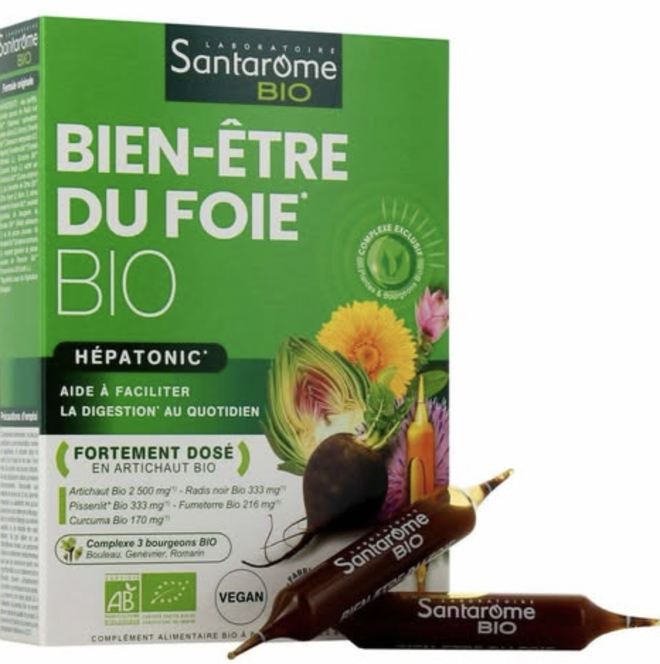

Албан ёсны вэб сайт дээр нь байгаа зураг энэ байна
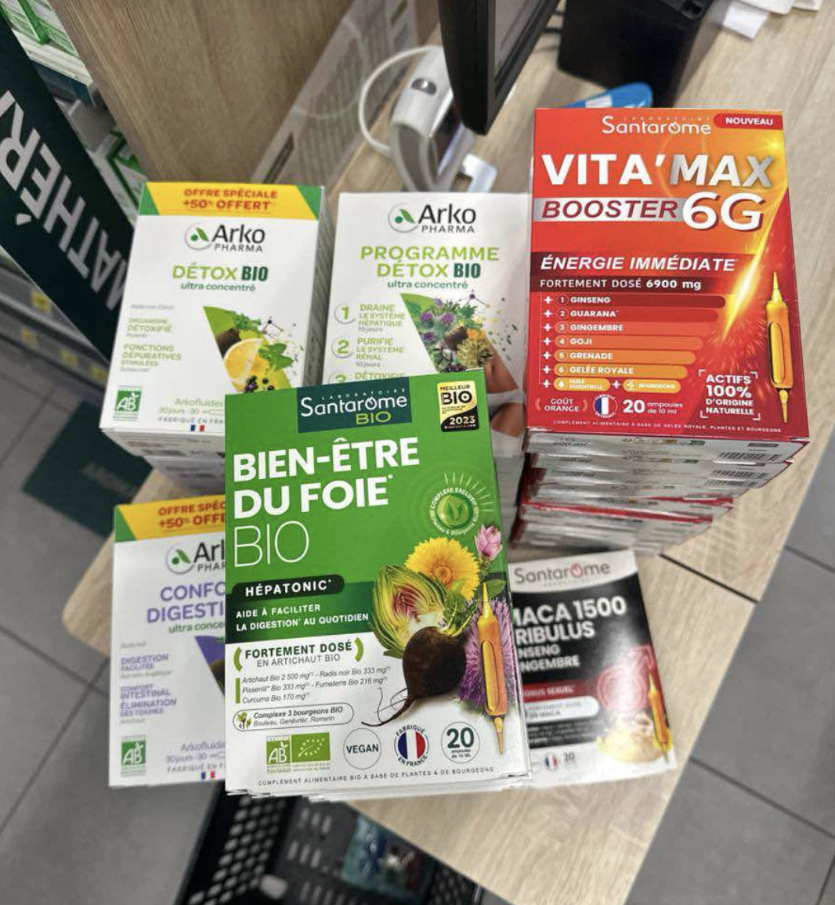

Энэ зурагнаас яг оруулж

Бүтээгдэхүүний Нарийвчилсан Мэдээлэл ба Үндэслэл:
Дэлгэцийн зурган дээрх шинэчилсэн мэдээллээс харахад энэ бүтээгдэхүүн нь маш өндөр итгэлтэй, баталгаажуулсан бүтээгдэхүүн болохыг харуулж байна.
1. Чанар ба Баталгаа:
- "Шилдэг BIO Бүтээгдэхүүн 2023" - 100 хэрэглэгчийн шүүх багийн санал нэгдлээр шалгаруулсан. Энэ нь хэрэглэгчдийн сэтгэл ханамжийг баталгаажуулж байна.
- Формула 30 жилийн түүхтэй - Урт хугацааны туршлага, тасралтгүй сайжруулалт нь түүний үр дүнтэй байдлыг гэрчилж байна.
- BIO гэрчилгээ - Байгалийн хөдөө аж ахуйн стандартыг баталгаажуулсан.
2. Үр Дүнтэй Найрлага ба Шинжлэх Ухааны Үндэслэл:
Бүтээгдэхүүний гол идэвхтэй найрлага нь уламжлалт анагаах ухаанд элэгний эрүүл мэндийг дэмжихэд өргөн хэрэглэгддэг ургамлууд юм. Эдгээрийн зарим нь шинжлэх ухааны судалгаагаар баталгаажаагүй ч, уламжлалт хэрэглээний урт түүхтэй.
- Байгалийн Дэндуй (Organic Dandelion): Хоол боловсруулалтыг дэмжиж, элэгний эрүүл үйл ажиллагаанд тустай. Зарим судалгаа нь дэндуйн нь цөсний шингэнийг ялгаруулах үйл явцыг дэмждэг болохыг харуулсан.
- Байгалийн Артишок (Organic Artichoke): Элэгний эсүүдийг хамгаалах, цусны холестерины түвшинг бууруулах, хоол боловсруулалтыг сайжруулах чадвартай гэж судалгаагаар нотлогдсон. Cynarin гэх бодис агуулдаг нь элэгний үйл ажиллагааг дэмждэг.
- Байгалийн Улаан Байцаа (Organic Black Radish): Элэгний мөгөөржилтөөс сэргийлэх, цөсний шингэнийг сайжруулах шинж чанартай.
- Байгалийн Улмаг (Organic Turmeric): Куркумин нь хүчиллэг исэлдэлтийн эсрэг, үрэвсэлт эсрэг үйлчилгээтэй бөгөөд элэгний эсүүдийг гэмтлээс хамгаалахад тустай. Элэгний эрүүл мэндийг дэмжих олон судалгааны сэдэв байсан.
- Бүргэдийн Ханд (Rosemary, Birch, Juniper): Эдгээр нь бие махбодийг цэвэршүүлэх, бодисын солилцоог сайжруулах уламжлалт чадвартай.

- Хэрэглэх арга: Ампулын үзүүрийг тасдаж, агуулж буй шингэнийг шууд уух эсвэл ус, жүүс зэрэг шингэнд хольж ууж болно. Ихэвчлэн өдөрт 1-2 удаа голдуу өдрийн хоолноос өмнө уухыг зөвлөдөг.
- Өдөр тутмын тун: Энэ нь бүтээгдэхүүний тодорхой хэлбэр (жишээ нь, 20 мл ампул эсвэл 30 капсул) болон концентрацаас хамаарна.
  - Ихэвчлэн өдөрт 1-2 ампул эсвэл өдөрт 1-2 капсул байх нь түгээмэл.
  - Таны оруулсан зурагт "20 ampoules" гэж бичсэн нь 20 хоногийн хангамж (өдөрт 1 ампул) гэсэн утгаар ойлгогдоно.
- Хэрэглэх хугацаа: Элэгний цэвэршүүлэлт, дэмжих курсууд ихэвчлэн 2 сар хүртэл үргэлжилдэг. Үргэлжлэх хугацааг баглаа боодол дээрх заавраар шалгах эсвэл эмч, эмийн санчаас асуух хэрэгтэй.

